作 者 推 荐
莎拉·佩卡南（Sarah Pekkanen）

作者简介：

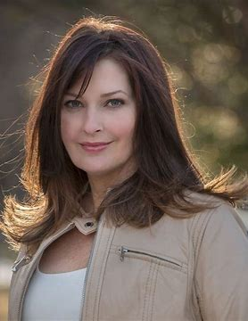
莎拉·佩卡南（Sarah Pekkanen）是国际畅销书作者和多部《今日美国》（USA Today）畅销书的作者，她的作品包括《我们之间的妻子》（The Wife Between Us）、《完美邻居》（The Perfect Neighbors ）、《最好的我们》（The Best of Us）和《黄金夫妇》（The Golden Couple）。作为一名前调查记者和专栏作家，她的作品发表在《华盛顿邮报》（The Washington Post）、《今日美国》（USA Today）等许多报刊杂志上。

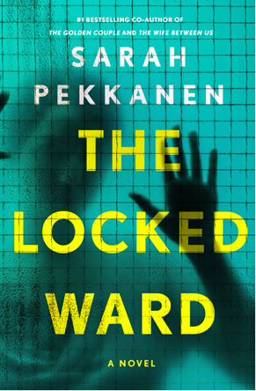
中文书名：《双生之罪》
英文书名：The Locked Ward
作 者：Sarah Pekkanen
出 版 社：Jen Enderlin
代理公司：WME/ANA/Jessica
页 数：322页
出版时间：2025年8月
代理地区：中国大陆、台湾
审读资料：电子稿
类 型：惊悚悬疑

内容简介：

“引人入胜、扣人心弦、发人深省且令人毛骨悚然，这是心理悬疑小说的巅峰之作。”
——李·查德（Lee Child），《杰克·雷彻》（Jack Reacher）系列畅销书作者

这是十年间最骇人听闻的罪行：乔治娅·卡特赖特，一个自出生起就被收养的女孩，杀害了她那富有且社会地位显赫的家庭中的亲生妹妹。病态的姐妹竞争、刻骨铭心的嫉妒——无论原因是什么（每个人都有各自的看法），这场悲剧最终将乔治娅送进了一所专门收容最暴力罪犯的机构，等待法庭裁定她是否因精神失常而无罪。

当乔治娅疏远的双胞胎妹妹阿曼达前来探望时，乔治娅的第一句话是：“你必须救我出去。我没有杀人。”阿曼达无法置之不理。她内心深处一直有一种缺失感——一种她从未向任何人透露的奇怪空洞。这种空虚感是否源于她双胞胎妹妹的缺席？阿曼达真的能信任乔治娅吗？还是她正被引向疯狂之路，陷入一个操纵高手的陷阱？

在莎拉·佩卡南的最新心理惊悚小说《双生之罪》中，一切都不像表面看起来那样简单。佩卡南以其标志性的细腻笔触和扣人心弦的叙事，带领读者走进一个充满谎言、秘密和心理博弈的世界。随着阿曼达逐渐深入调查，她发现自己不仅在与乔治娅的过去搏斗，更在与自己的内心恐惧对抗。

这本书不仅是一部关于家庭、信任与背叛的惊悚小说，更是一场对人性黑暗面的深刻探索。如果你喜欢复杂的人物关系、令人窒息的悬念以及对心理边界的挑战，《双生之罪》将带你踏上一段无法预测的旅程。
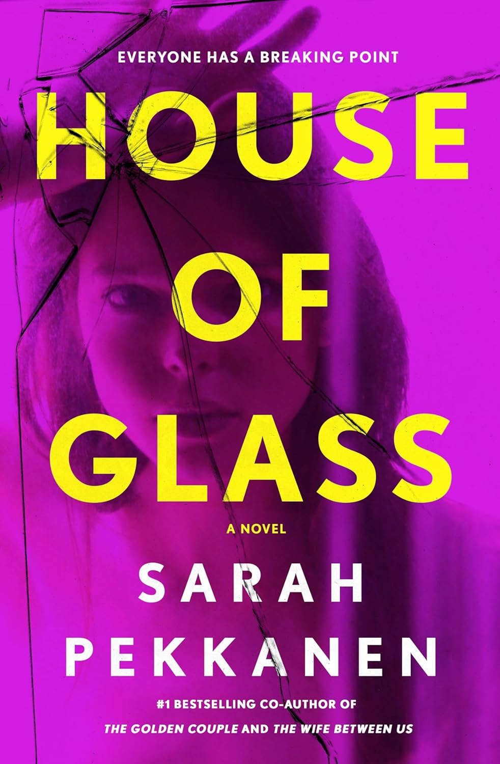
中文书名：《玻璃之屋》
英文书名：HOUSE OF GLASS
作 者：Sarah Pekkanen
出 版 社：St. Martin's
代理公司：WME/ANA/Jessica
页 数：352页
出版时间：2024年8月
代理地区：中国大陆、台湾
审读资料：电子稿
类 型：惊悚悬疑

内容简介：

“哇，我太喜欢这本书了！真想让故事一直继续下去！”
——悬疑小说家弗蕾达·麦克法登（Freida McFadden）

《纽约时报》畅销书作家莎拉·佩卡南的又一部惊悚小说《玻璃之屋》

表面上，他们是拥有完美生活的模范家庭——只是建立在谎言上。

一个年轻的保姆跳楼身亡，或许她是被人推下去的？一个九岁的小女孩喜欢收集尖锐物品，而且拒绝说话。一个律师要找出谁是受害者，谁是凶手。

大家都在撒谎的时候，你怎么能知道真相呢？

罗斯·巴克利（Rose Barclay）是一个9岁的小女孩，在父母痛苦的离婚期间，目睹了保姆疑似被谋杀，于是立即停止了说话。斯特拉·哈德森（Stella Hudson）是讲求利益最大化的律师，此次被任命为监护权案件中的儿童律师。由于自己充满创伤的童年，她从不接受13岁以下的客户，但斯特拉的导师，那位受人尊敬的法官，相信斯特拉是唯一能帮助罗斯的人。

从斯特拉穿过铁门，走进巴克利家在华盛顿镀金的古老豪宅的那一刻起，她意识到这个案子比她想象的要复杂得多，巴克利家族的麻烦也比她想象的要大得多。房子本身也有些怪异：这是幢塑料房子没有一点玻璃的痕迹。

当斯特拉接近揭开巴克利家族拼命隐藏的秘密时，危险像裹尸布一样笼罩着她，她的过去和现在以她从未预料到的方式发生了冲突。每个人都是保姆谋杀案的嫌疑人。母亲，父亲，祖母，保姆的男朋友。甚至是罗斯。斯特拉要保护的人难道是她需要当心的人吗？

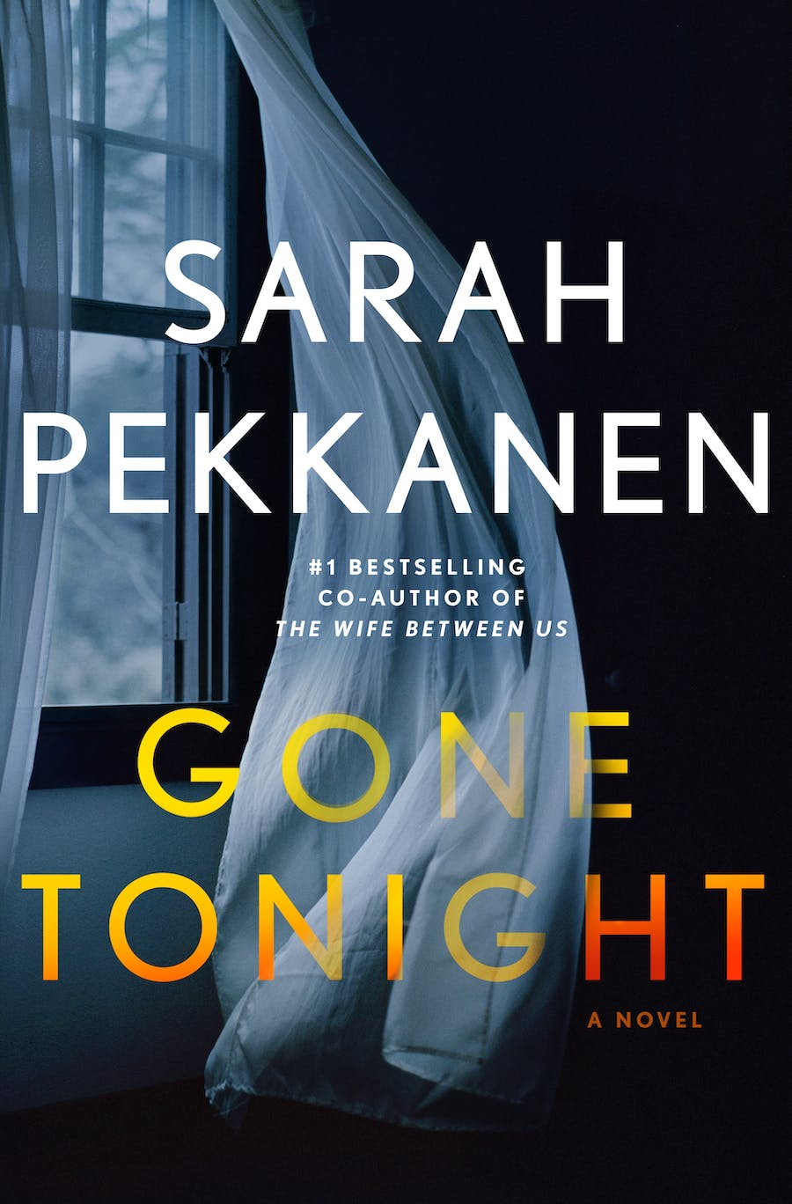
中文书名：《今夜逝去》
英文书名：GONE TONIGHT
作 者：Sarah Pekkanen
出 版 社：St. Martin's
代理公司：WME/ANA/Jessica
页 数：392页
出版时间：2023年8月
代理地区：中国大陆、台湾
审读资料：电子稿
类 型：惊悚悬疑
版权已授：巴西、捷克、匈牙利、意大利、韩国、土耳其

内容简介：

在这个快节奏的故事中，凯瑟琳的生活被她母亲露丝的早发性阿尔茨海默病的诊断所颠覆。在凯瑟琳的一生中，只有她们两个，亲密无间。

但她对母亲了解得越多，她真正知道的就越少。她的母亲是真的忘记了她过去的细节，还是故意隐瞒了什么？她母亲的阿尔茨海默诊断是不是预示着更可怕的事情？

在这部引人入胜的小说中，莎拉·佩卡南模糊了感知与现实、真相与虚构之间的界限，并揭露了我们以为自己了解的关于家庭的“真相”——以及我们无法想象的真相。

媒体评价：

“莎拉·佩卡南的《今夜逝去》（GONE TONIGHT）充满了隐藏的秘密和令人瞠目结舌的欺骗，是一部使人手不释卷的惊悚片，讲述了一位你无法忘记的母女。读这本书吧。这是一段疯狂的旅程。”
----哈兰·科本（Harlan Coben）
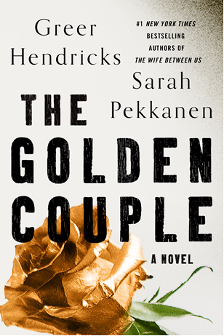
中文书名：《黄金夫妻》
英文书名：THE GOLDEN COUPLE
作 者：Greer Hendricks and Sarah Pekkanen
出 版 社：St. Martin
代理公司：WME/ANA/Jessica
页 数：336页
出版时间：2022年3月
代理地区：中国大陆、台湾
审读资料：电子稿
类 型：惊悚悬疑

内容简介：

《黄金夫妻》（The Golden Couple）是《纽约时报》（New York Times）#1畅销书双人作者组合格里尔·亨德里克斯（Greer Hendricks）和莎拉·佩卡南（Sarah Pekkanen）的下一部电光四射的悬疑小说，这对搭档已经成功推出了《你不是一个人》（You Are Not Alone）、《匿名女子》（An Anonymous Girl）和《我们之间的妻子》（The Wife Between Us）等大热畅销书。

如果艾弗里·钱伯斯（Avery Chambers）不能在十次治疗后把你治好，那么她一开始就不会接受你这个病人。她的成功令人惊叹，帮助了无数人克服他们的心理障碍，无论是拥有控制欲旺盛的父母，还是经历了可怕的袭击，她都能将病人成功治愈。这几乎帮助她自己消化吸收了她在丈夫死后感受到的空虚寂寞。

玛丽莎（Marissa）和马修·毕晓普（Mathew Bishop）在外人看来是一对黄金夫妻——直到玛丽莎出轨了。她想要让一切回到原来的样子，这既因为她依然很爱她的丈夫，也是为了他们还只有八岁大的儿子着想。玛丽莎的一个朋友将一篇有关艾弗里的报道转发给了她，于是，玛丽莎想在这位特立独行的治疗师——她因为采取了有争议的治疗方法而被吊销了执照——这里碰碰运气。

毕晓普一家来到艾弗里的门前，玛丽莎向其透露了自己的不忠，这三个人逐渐陷入了意料之外的冲出当中。因为在这个房间里，最大的秘密尚未被揭晓，而这已经不仅仅关于一场处于危险中的婚姻了。

媒体评价：

“《黄金夫妻》扣人心弦、情节曲折，是一部令人难以忘怀的惊悚小说，书中有两位令你总也看不够的女主人公，还有无数你永远猜不到走向的转折。格里尔·亨德里克斯和莎拉·佩卡南已经超越了自己。”
----劳拉·戴维（Laura Dave），《纽约时报》畅销书
《他告诉我的最后一件事》（The Last Thing He Told Me）的作者

“《黄金夫妻》是一部引人入胜的、猫捉老鼠式的小说，它探讨了婚姻的复杂性，以及人们对自己和他人撒谎的多种方式。这是一部杰出的心理惊悚小说。”
----洛里·戈特利布（Lori Gottlieb），《纽约时报》畅销书
《也许你应该找个人谈谈》（Maybe You Should Talk to Someone）的作者

“《黄金夫妻》扣人心弦、激动人心。我从第一页起就被它牢牢吸引，根本放不下它。这部令你不停翻页的小说一定会让你不断猜测，直到最后一刻。”
----泰勒·詹金斯·里德（Taylor Jenkins Reid），
《戴西·琼斯和六人》（Daisy Jones and the Six）的作者

“《黄金夫妻》是我最喜欢的那种惊悚小说：它是一个猜谜游戏，游戏中充满了你关心的人物和你预料不到的转折。小说深入探索了这对黄金夫妻的婚姻，你从表面上看到的，不一定就是事实，而这一切的结果令人目眩神迷。在此基础上，再加一个不遵守规则的治疗师，你会经历一段真实可信、令人欲罢不能的阅读体验。”
----丽莎·朱厄尔（Lisa Jewell），《然后她离开了》（Then She Was Gone）
和《看不见的女孩》（Invisible Girl）的作者

感谢您的阅读！
请将反馈信息发至：版权负责人
Email：Rights@nurnberg.com.cn
安德鲁·纳伯格联合国际有限公司北京代表处
北京市海淀区中关村大街甲59号中国人民大学文化大厦1705室, 邮编：100872
电话：010-82504106, 传真：010-82504200
公司网址：http://www.nurnberg.com.cn
书目下载：http://www.nurnberg.com.cn/booklist_zh/list.aspx
书讯浏览：http://www.nurnberg.com.cn/book/book.aspx
视频推荐：http://www.nurnberg.com.cn/video/video.aspx
豆瓣小站：http://site.douban.com/110577/
新浪微博：安德鲁纳伯格公司的微博_微博 (weibo.com)
微信订阅号：ANABJ2002


